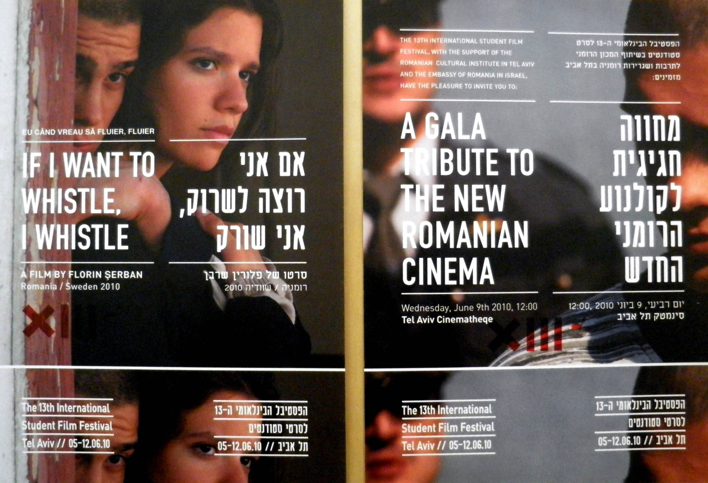

הפסטיבל הבינלאומי ה-13 לסרטי סטודנטים, תל אביב, 5-12.06.2010
מחווה חגיגית לקולנוע הרומני החדש

הפסטיבל הבינלאומי ה-13 לסרטי סטודנטים, תל-אביב, מאורגן מדי שנתיים, בחודש יוני. הפסטיבל, מנוהל ומופק מאז 1986 על-ידי סטודנטים לקולנוע מאוניברסיטת ת"א, הוא אחד הפסטיבלים הגדולים בעולם לסרטי סטודנטים, ונחשב לאחד החשובים בעולם בתחום זה. בין אורחי הכבוד של הפסטיבל, במהלך הזמן, היו תיאו אנגלופולוס, אמיר קוסטוריצה, ג'ים שרידן, ריצ'רד גיר, קלוד לנצמן, מרצ'לו מסטרויאני כולו'.
המכון הרומני לתרבות בת"א שיתף פעולה בשנת 2008, כאשר תמך בבמאי הרומני מיכאי קירילה, שהשתתף בתחרות הבינלאומית עם הסרט הקצר "ניגרדו".

השנה, מארגני הפסטיבל יצרו פנל מיוחד – פוקוס רומניה: מחווה חגיגית לקולנוע הרומני החדש, אשר ייתקיים ביום רביעי, 9.06.2010. הפנל כולל את הרצאתה של פרופ' תרזה ברטה, אוניברסיטת יורק, טורונטו ,מפגש עם פלורין שרבן יוצר הסרט "אם אני רוצה לשרוק, אני שורק" ומבחר סרטי סטודנטים קצרים מ-UNATC בוקרשט – הסרטים יוצגו ע"י ד"ר לאורנטיו דמיאן, פרו-רקטור בבית הספר הגבוה לתיאטרון וקולנוע בבוקרשט.

במסגרת הפסטיבל, ביום שישי, 11.06.2010, יציג פלורין שרבן את סרטו "אם אני רוצה לשרוק, אני שורק", שקיבל השנה שני פרסים בפסטיבל הסרטים בברלין.

ד"ר לאורנטיו דמיאן נבחר בחבר השופטים של התחרות הבינלאומית. הסרטים של הסטודנטים הרומנים כריסטי איפטימה ("טימי") ואיוונה מלדנוביץ' ("אפטר פארטי") יישתתפו בתחרות הבינלאומית. השנה משתתפים בתחרות הבינלאומית 123 סרטים – מ-80 בתי ספר לקולנוע – מ-40 ארצות.

הפנל המיוחד מוקדש לקולנוע הרומני, בחירתו של ד"ר לאורנטיו דמיאן בחבר השופטים והקרנה מיוחדת לסרטו של פלורין שרבן הן הוכחות נוספות למען היוקרה שהקולנוע הרומני קיבל ברחבי העולם.

האירועים בחסות המכון הרומני לרתבות בת"א.

תוכנית הקולנוע הרומני בפסטיבל הבינלאומי ה-13 לסרטי סטודנטים

* כל האירועים מתקיימים בסינמטק תל אביב (2 שפרינצק)

5.06.2010 | 22:00 | הקרנת הסרט טימי של כריסטי איפטימה  במסגרת התחרות הבינלאומית
8.06.2010 | 13:00 | הקרנת הסרט אפטר פארטי של איוונה מלדנוביץ'  במסגרת התחרות הבינלאומית
9.06.2010 | 12:00 | פוקוס רומניה: מחווה חגיגית לקולנוע הרומני החדש  "הקולנוע הרומני: גל חדש – מסורת נוששנות" – הרצאה מאת פרופ' תרזה ברטה, אוניברסיטת יורק, טורונטו  בשפה האנגלית
9.06.2010 | 13:00 | פוקוס רומניה: מחווה חגיגית לקולנוע הרומני החדש  "מסרט הסטודנטים לפיצ'ר" - מפגש עם פלורין שרבן יוצר הסרט "אם אני רוצה לשרוק, אני שורק"  בשפה האנגלית
9.06.2010 | 14:30 | פוקוס רומניה: מחווה חגיגית לקולנוע הרומני החדש  מבחר סרטי סטודנטים קצרים מ-UNATC בוקרשט – הסרטים יוצגו ע"י ד"ר לאורנטיו דמיאן, פרו-רקטור בבית הספר הגבוה לתיאטרון וקולנוע בבוקרשט  בשפה האנגלית
11.06.2010 | 3020: | הקרנה חגיגית של הסרט אם אני רוצה לשרוק, אני שורק של הבמאי הרומני פלורין שרבן  מבוא מאת דן פיינארו  שייח עם הבמאי אחרי ההקרנה

